durée : 3 heures (au mieux, une journée à son aise avec pique-nique au parc royal)

ne pas oublier :
- bouteille de spa Marie-Henriette (question 12)
- chocolat Côte d’Or (question 12)
- plan de Bruxelles
- référent avec la dynastie et les pouvoirs

source du référent : Carnet de route
Etape n° 1 /5
 Danger : à tout instant, la traversée d'une rue sans autorisation ou une mauvaise conduite font perdre 10 points !!!
⓪①Sortez de l'école et, par la rue des Riches Claires, rejoignez le boulevard Anspach.

◻ Comparez la rue des Riches-Claires avec le boulevard Anspach. A votre avis, quelle est la voie :
◻ la plus rectiligne (droite) ? …………………..
◻ la plus sinueuse ? ………………………………
◻ la plus large ? ……………………………………
◻ la plus ancienne ? ………………………………

Jusqu'au 19e siècle, la Senne coulait à ciel ouvert dans Bruxelles. Mais il y avait souvent des inondations et les gens utilisaient la Senne comme un égout ce qui amenait des mauvaises odeurs et des épidémies.
Le bourgmestre Jules Anspach décida, en 1868, de déplacer la Senne, de la vouter (couvrir), et de faire construire en surface des grands boulevards comme à Paris. Il reçut l'aide et l'appui du roi de l'époque, ◻ le roi …………………………. qui voulait que la capitale de la Belgique rivalise avec Londres ou Paris.

En commandant ces travaux, le bourgmestre Anspach a ainsi fait détruire environ 1 100 taudis (maisons misérables et insalubres) et construire de nouveaux appartements pour attirer les riches le long des boulevards. Ce fut un échec car les bourgeois ne voulaient pas vivre en appartements et la Ville dut racheter tous ces immeubles.

Etape n° 2 /5
⓪①Dirigez-vous vers ce bâtiment en restant sur le boulevard Anspach, côté impair.
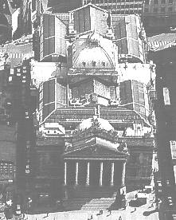
◻ Comment s'appelle-t-il ?
…………………….
Il a été inauguré en 1869 en présence du roi ◻ ………………. et de la reine Marie-Henriette. (!!! retenez bien ce prénom, vous en aurez besoin plus tard)

C'est dans ce bâtiment qu'on achète et qu'on vend des actions d'entreprises c.-à-d. une partie du capital (ensemble des biens) d’une entreprise.

Observez bien le bâtiment de face : placez-vous entre la rue Van Praet et la rue Orts.

◻ Quel est, selon vous, l'animal qui est l'emblème (la représentation) de la Belgique ?
……………………………………………………
◻ Combien de fois le voyez-vous représenté ?
……………

Au 19e siècle, on a construit beaucoup de monuments en copiant les styles architecturaux des siècles précédents : on dit alors qu'ils sont de style néogothique, néoclassique… (néo = nouveau)

Avec le dessin de 4 styles architecturaux bien connus en Europe, dites à quel style appartient ce monument.
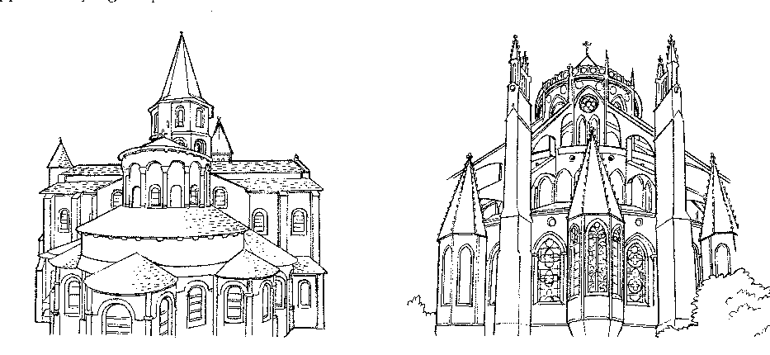

style roman style gothique
10e s. – 13e s. 12e s. – 16e s.

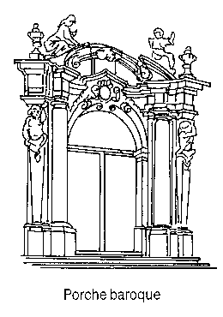
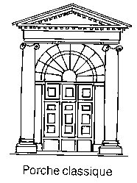

style baroque style classique
17e s. 18e s.

◻ Ce monument est de style ……………………..

Etape n° 3 /6

⓪①Longez la Bourse sur la droite et prenez la rue au Beurre pour rejoindre la Grand-Place. Passez devant la Maison du Roi (où jamais aucun roi n'a habité) et prenez la rue de la Colline sur votre gauche.

Au coin de la rue Marché aux Herbes et de la rue de la Colline, une plaque commémorative nous rappelle la confection des deux premiers drapeaux belges.

◻ De quand datent-ils ? …………………………….…….

◻ Qui les confectionna ? …………………………..……..

◻ A votre avis, quel magasin pouvions-nous trouver
ici en 1830 ? Entourez la bonne réponse.
une boulangerie, une ferronnerie, une mercerie.

◻ Vous connaissez les trois couleurs du drapeau belge. Indiquez la couleur correspondante pour les trois symboles suivants :

- couleur de la richesse du pays : ……………………
- couleur du sang coulé des héros
morts pendant la guerre : ……………………
- couleur de deuil pour les héros
morts pendant la guerre : ……………………

Etape n° 4 /5

⓪① Dirigez-vous vers l'entrée des galeries royales Saint-Hubert.

En 1840, on trouvait en ce lieu une rue très sombre et sordide, large de 2 mètres : le quartier était malfamé. En 1847, on démolit, on exproprie et, à la place, on construit ces galeries : elles n'ont pas changé depuis.
Elles ont été réalisées en 1847 ◻ sous le règne du roi …………………………………………

C'est une véritable rue couverte, bordée de maisons de commerce de luxe et d'habitations de trois étages : il fallait un endroit prestigieux pour la bourgeoisie belge.

A ce moment-là, la Belgique était la deuxième puissance industrielle du monde (après l'Angleterre) grâce aux charbonnages, aux sidérurgies (production de fonte et d'acier) et aux verreries (usine où on fabrique du verre) du pays.

Ces galeries sont composées de trois parties : comment se nomment-elles ?
- ◻ galerie ………………………………………………….
- ◻ galerie …………………………………………………
- ◻ galerie …………………………………………………

◻ Qui était le prince à ce moment-là ? ……………………….

Rendez votre feuille à l'intersection des 2 dernières galeries (en face du café MOKAFE).
Etape n° 5 /5
⓪①Dirigez-vous vers la place de la Monnaie en empruntant la galerie des Princes et la rue de l'Ecuyer.
◻ Que veut dire T.R.M. ? ……………………………….
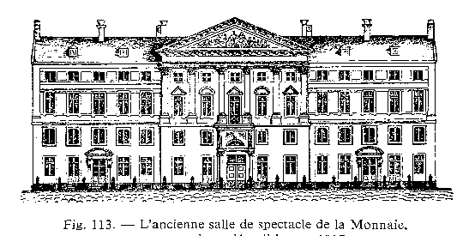
Voici à quoi ressemblait ce bâtiment avant sa démolition en 1817.

◻ Qu'a-t-on conservé de cette façade ? ……………
………………………………………………………………………..
(Si vous ne connaissez pas le mot exact, essayez d'expliquer… ou coloriez sur le dessin.)

Sur la façade néoclassique, vous trouvez 2 millésimes en chiffres romains : à vous de les traduire en chiffres arabes et en face de la bonne information.
◻ ……….. Construction du théâtre par un architecte
français, Mr Damesme.
◻ ……….. Reconstruction par l'architecte Poelaert (qui
a construit le Palais de Justice) suite à un incendie en 1855 (à cette époque, on s'éclairait à l'huile et à la bougie).

Les premiers troubles de la Révolution de 1830 – à l'issue de laquelle la Belgique devint indépendante – éclatèrent ici même, au cours d'une représentation de l'opéra : "La Muette de Portici". Alors que débutait sur scène le chant "Amour de la Patrie", toute la salle se leva et se mit à chanter en chœur.
◻ Barre l'intrus.
De nos jours, le T.R.M. est réputé pour ses opéras, ses films, ses ballets et son orchestre de musique classique.
Etape n° 6 /7
⓪①Dirigez-vous vers la place des Martyrs en prenant la rue Fossé aux Loups et la rue d'Argent.

Construite en 1775 (◻….. ^{e} siècle), cette place de style classique est composée de larges maisons toutes semblables et peintes en clair. Elles sont alignées le long de la place en forme de ◻ ..…………..……….. (forme géométrique).

En 1830, cette place a pris le nom de place des Martyrs.
C'est ici, au milieu, dans la crypte, que furent enterrés les héros de 1830, morts pendant les batailles pour l'indépendance de la Belgique.

◻Au centre de la place, une femme représentant la Patrie écrit 4 dates : lesquelles ? …………………………
(si vous ne pouvez pas bien lire l'année, dirigez-vous à l'arrière de la statue, vous y trouverez un indice)

◻Quel est l'animal couché près de la Patrie ? ………

◻Observez les menottes de la chaine du lion : sont-
elles fermées ou brisées ? …………………………
◻Qu'est-ce que le lion et les chaines veulent bien
représenter ?
L' I _ _ _ _ _ _ _ _ _ _ _ de la
B _ _ _ _ _ _ _ .

◻Quel est l'hymne national de la Belgique ?
………………………………………………….…………….

Etape n° 7 /4

⓪① Empruntez la rue du Persil pour rejoindre la rue des Sables. Dans la rue des Sables, restez côté impair pour observer le n°20.

Vous vous trouvez devant un immeuble de style « art nouveau ». Ce style d’architecture est apparu à Bruxelles en 1893. A Bruxelles, on a eu deux grands architectes d’art nouveau : Victor Horta et Paul Hankar.

Les principales caractéristiques de l’art nouveau sont au nombre de trois :
- utilisation du verre et du fer dans la construction,
- utilisation de courbes qui font penser à la végétation,
- l’intérieur est aussi dessiné par l’architecte (meubles, portes, papier peint…)

Si vous regardez bien, vous verrez au bas de l’immeuble, un blason bleu et blanc qui indique que cette maison fait partie du patrimoine de Bruxelles : le propriétaire ne peut donc rien modifier au bâtiment.

◻ Dessinez au dos de la feuille un linteau (pièce horizontale au-dessus de la fenêtre) de fenêtre du rez de chaussée.
◻ A votre avis, à l’origine, ce bâtiment était un magasin de tissus, un immeuble à appartements, un garage ou une maison privée ?
Entourez la bonne réponse.

◻ Quand a-t-il été construit ? …………………………
◻ Qui en est l’architecte ? ………………………………

Etape n°8 /9

⓪① Montez l’escalier pour arriver au boulevard du Berlaimont.
Ce boulevard - ainsi que ceux de l’Impératrice, de l’Empereur et Pachéco - sont tracés sur des tunnels qui permettent de traverser Bruxelles ◻ en …………………….. (moyen de transport) de◻ la gare du …………… à ◻ la gare du …………….
L’ensemble de ces boulevards est appelé ◻ la Jonction _ _ _ _ - _ _ _ _

⓪① Traversez le boulevard pour rejoindre la colonne du Congrès que vous apercevez plus haut.

La colonne du Congrès évoque le Congrès National c.-à-d. les 237 hommes d’Etat qui ont dirigé le pays au moment de son indépendance en 1830 et qui ont rédigé (écrit) les lois fondamentales (principales) du pays dans la Constitution.

◻ A votre avis, quel est le roi qui se trouve 47 mètres plus haut ? ……………………………………………

C’est dans la Constitution que sont inscrites les 4 grandes libertés de chaque citoyen belge.

◻ A l’aide du plan, retrouvez ces 4 libertés. Un indice : sur votre plan, cherchez une place pas loin d’ici qui porte le nom de « place de la Liberté ». Vous trouverez aisément les 4 libertés.

- Liberté de (d’) ……………………………………………
- Liberté de (d’) ……………………………………………
- Liberté de (d’) ……………………………………………
- Liberté de (d’) ……………………………………………

Ces 4 libertés sont représentées par les 4 femmes au pied de la colonne.

Depuis 1922, on a ajouté le tombeau du Soldat Inconnu qui représente tous les soldats belges morts pendant les guerres.

Etape n° 9 /3

⓪① Dirigez-vous vers le Parc Royal en prenant la rue Royale et en restant côté pair.

Observez les maisons côté impair pour ◻ compléter le dessin suivant.

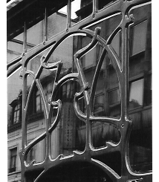

Auparavant, ce magasin était une chemiserie : on y confectionnait des chemises sur mesure.
L’architecte de ce magasin était Paul Hankar.

De style art nouveau, retrouvez au moins deux caractéristiques de ce style architectural.

◻ …………………………………………………………………
◻ …………………………………………………………………

Etape n° 10 /5

⓪① Rejoignez maintenant le Parc Royal : vous y entrez mais vous restez le long de la rue de la Loi jusqu’au moment où vous trouvez une fontaine (ou un grand bassin circulaire si la fontaine est arrêtée).

C’est dans ce parc que les Hollandais et les Belges se sont battus durant les journées de ◻ …………………………………………… (Indiquez un mois et une année). (Un indice : les morts de cette bataille furent enterrés à la place des Martyrs. Rappelez-vous les dates inscrites par « la Patrie » )

Les Hollandais quittèrent le Parc
◻ le _ _ …………………. 18 _ _, (jour, mois, année) date à laquelle les francophones de Belgique célèbrent chaque année la fête de la Communauté française (la Communauté française de Belgique est l’ensemble des citoyens qui parlent français en Belgique).

Le bâtiment qui se trouve devant vous dans la rue de la Loi est le Palais de la Nation.

C’est au Palais de la Nation que se réunit le Parlement formé de ◻ ….. (nombre) sénateurs et de◻  ……. (nombre) députés.
Ces personnes sont chargées de promulguer (rédiger et publier) les lois belges.
◻ Ces personnes sont élues par (entourez la bonne
réponse) :
- le roi
- les citoyens belges
- l’administration communale

Etape n° 10 bis /5

Une démocratie veut dire que le pouvoir appartient au peuple.
Dans une démocratie, on a la liberté de donner son avis et on a le devoir de respecter l'avis de l'autre.
Un membre de la Chambre propose la loi suivante : "Tous les enfants doivent au moins jouer une heure par jour dehors." Les membres de la Chambre votent cette loi à la majorité. Par contre, le Sénat désire améliorer la loi en ajoutant : "les parents ne pourront garder leurs enfants à l'intérieur que s'il y a du verglas".

◻ Il s'agit du pouvoir …………………..……………

Dans une démocratie, on peut VOTER pour donner son avis et décider quels sont les hommes qui vont nous gouverner.

Pour gouverner un pays démocratique, il existe trois pouvoirs séparés l'un de l'autre.

Un pouvoir législatif qui rédige (écrit) les lois : c'est le Parlement qui se réunit au Palais de la Nation.
Le gouvernement doit veiller à ce que la loi puisse être exécutée. Il décide que dans chaque village ou ville des rues seront fermées à la circulation entre 18 h et 19 h. Ceci permettra aux enfants de jouer en toute sécurité.

◻ Il s'agit du pouvoir …………………………………
En Belgique, le Parlement est composé de deux groupes :
- le Sénat (avec 71 sénateurs)
- la Chambre des Députés (150 députés)

La police de chaque commune contrôle si la loi est correctement appliquée.
Les parents qui gardent leurs enfants à l'intérieur sont appelés à comparaitre devant le juge qui leur donne une peine d'1 km de course à pied s'ils ne peuvent se justifier.
Les automobilistes qui passent par les rues interdites sont appelés à comparaitre devant le juge : ils doivent garder les enfants toutes la semaine et organiser des jeux.

◻ Il s'agit du pouvoir …………………………………
Un pouvoir exécutif qui est chargé de faire appliquer les lois : c'est le gouvernement composé des ministres qui assure ce pouvoir.

Un pouvoir judiciaire qui vérifie que tout le monde respecte la loi : ce sont les tribunaux et les cours de justice qui exercent ce pouvoir.

◻Voici un petit exemple de l'élaboration d'une loi : à vous de dire quel est le pouvoir qui s'occupe de chacune de ces trois étapes.

Etape n° 11 /7

⓪① Retournez-vous pour traverser le parc et vous rendre au côté opposé à celui du Palais de la Nation : rejoignez l’autre bassin.

◻ Comment s’appelle ce bâtiment de l’autre côté du Parc ? …………………………………………………………..

C’est dans ce lieu que le roi travaille et reçoit les visiteurs officiels. Mais c’est au Palais de Laeken, au nord de Bruxelles qu’il habite.
Si un drapeau flotte sur le toit, c’est que le roi se trouve en Belgique.

◻ Connaissez-vous le nom du roi actuel ?..............

◻ Et de son épouse ?.............................................

◻ Et de leurs trois enfants ? ……………………………
………………………………………………………………

Cet édifice a fortement été modifié en 1904 à la demande du roi surnommé le roi bâtisseur.

◻ Quel était ce roi ? ………………………………………

Etape n° 12 /2

Nous venons de parler du roi bâtisseur qui était le roi Léopold II. On le surnomme ainsi car il a commandé de nombreux travaux à Bruxelles (la Bourse, le Palais de Justice, le Cinquantenaire, le musée d’Afrique de Tervueren…) ainsi qu’ à Ostende.
Il avait fait du Congo sa propriété personnelle mais l’a légué à la Belgique en 1908 pour payer ses dettes à l’Etat belge.

On vous offre maintenant du chocolat et de l’eau.

◻ Pourquoi ce chocolat ? ………………………………..
………………………………………………………………………..

◻ Pourquoi cette eau ? ……………………………………
………………………………………………………………………

Etape n° 13 /4

⓪①Dirigez-vous vers la place Royale.
Cette place constitue un ensemble comme celui de la place des Martyrs : maisons uniformes et peintes en blanc cassé. Toutes les deux ont été aménagées en 1775 dans le même style.

◻ Vous rappelez-vous du style de cette place ?
……………………………………………………………………….

Observez les maisons uniformes à trois niveaux, peintes en blanc cassé.

C'est sur cette place que le premier roi des Belges,
◻ …………………….., a prêté serment le 21 juillet 1831.

Pour se rappeler cet événement, les Belges fêtent le 21 juillet : ◻ c'est leur fête ……………………………

◻ Observez l'église Saint-Jacques sur Coudenberg qui fait face à Bruxelles. A quel monument (vu aujourd’hui) vous fait penser la façade ? …………………………………..

Etape n° 14 /3
⓪① Traversez la rue de la Montagne de la Cour et descendez-là côté impair. Dans cette rue se trouve un ancien magasin de style art nouveau construit en 1886.

◻Quelle est sa fonction actuelle ? ……………………..
………………………………………………………………………..

◻Comment ce magasin s'appelait-il dans le temps ?
………………………………………………………………………..

Plus loin, une sculpture exécutée pour le pavillon des Etats-Unis à l’Exposition universelle de Bruxelles en 1958 (au Heysel). Cette sculpture porte le nom de « the Whirling Ear » (l’oreille tournoyante) et a été réalisée par Alexander Calder, un artiste américain très connu pour ses mobiles.

◻ Pour l’Exposition universelle de 1958, la Belgique fit aussi construire un monument célèbre : lequel ? …………………………………………………………….

Etape n° 15 /2

⓪① Dirigez-vous vers la tour de l’hôtel de Ville en descendant les escaliers du mont des Arts jusqu'à la place de l'Albertine : un cavalier nous y attend.

 Danger : Attention aux trous et aux skate-boards !!!

Sur la gauche, la Bibliothèque Royale, appelée aussi Albertine, est la plus importante bibliothèque scientifique du pays. Il y a en tout 100 km de rayons. Imaginez des rayons de livres tout au long de la route depuis Bruxelles jusqu'à Nieuport !

◻ Qui est ce cavalier qui vous attend ?
Quel est son nom ? …………………………………………….

Quelle était sa fonction ? …………………………………….

Etape n° 16 /4

⓪①Traversez le boulevard de l’empereur (tiens ! on en a déjà parlé…) et prenez la rue Saint-Jean jusqu'à la place du même nom : une dame vous y attend.

◻ Qui est-ce ? ……………………………………………….
◻ Quand est-elle morte ? ……………………………….
◻ Comment est-elle morte ? …………………………..
◻ Elle a dit ces mots : « Vive le Roi » : de quel roi s’agissait-il ? …………………………………………………….

En route vers l’école : vous avez été FORMI……

